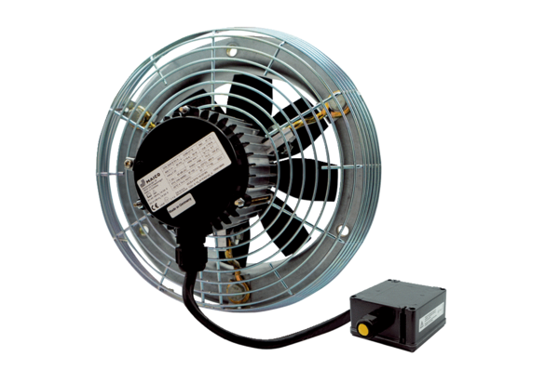Axiální nástěnný ventilátor DZS 40/6 B Ex eObsah dodávky: 1 kusSortiment: C
Typové číslo: 0094.0126Výrobce: MAICO

